แบบฟอร์มการขอเผยแพร่ข้อมูลผ่านเว็บไซต์ของโรงพยาบาลวังสามหมอ
ตามประกาศโรงพยาบาลวังสามหมอ
เรื่อง แนวทางการเผยแพร่ข้อมูลต่อสาธารณะผ่านเว็บไซต์ของหน่วยงาน
สำหรับกลุ่มงาน/งานต่างๆ ของโรงพยาบาลวังสามหมอ
แบบฟอร์มการขอเผยแพร่ข้อมูลผ่านเว็บไซต์ของโรงพยาบาลวังสามหมอ
ชื่อกลุ่มงาน/งาน : งานพัสดุ กลุ่มงานบริหารทั่วไป โรงพยาบาลวังสามหมอ
วัน/เดือน/ปี : ๒๙ ธันวาคม ๒๕๖๕
หัวข้อ : การป้องกันผู้ที่มีหน้าที่ดำเนินการในการจัดซื้อจัดจ้างเป็นผู้มีส่วนได้ส่วนเสียกับผู้ยื่นข้อเสนอหรือคู่สัญญา
รายละเอียดข้อมูล (โดยสรุปหรือเอกสารแนบ)
1. บันทึกข้อความแจ้งเวียนประกาศ
2. ประกาศสำนักงานปลัดกระทรวงสาธารณสุขว่าด้วยแนวทางปฏิบัติงานเพื่อตรวจสอบบุคลากรในหน่วยงานด้านการ
จัดซื้อจัดจ้าง พ.ศ. 2560 ลงวันที่ 12 ตุลาคม พ.ศ. 2560
3. แบบแสดงความบริสุทธิ์ใจในการจัดซื้อจัดจ้างของหน่วยงานในการเปิดเผยข้อมูลความขัดแย้งทางผลประโยชน์ของ
หัวหน้าเจ้าหน้าที่ เจ้าหน้าที่ และผู้ตรวจรับพัสดุ จำนวน 2 แบบ คือ วงเงินเล็กน้อยไม่เกิน 100,000 บาท และวงเงินเกิน
100,000 บาท
4.แบบฟอร์มการขอเผยแพร่ข้อมูลผ่านเว็บไซต์

Link ภายนอก :
หมายเหตุ :
ผู้รับผิดชอบการให้ข้อมูล ผู้อนุมัติรับรอง
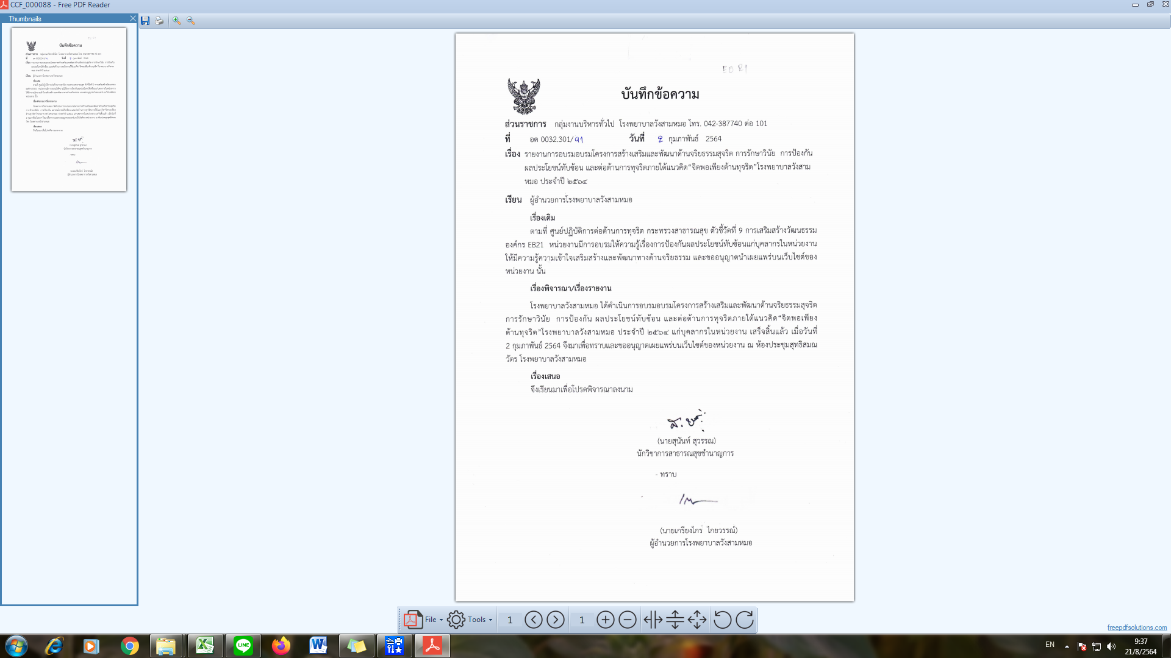

(นางสุพรรษา พุทธโกศา) (นายสุนันท์ สุวรรณ)
ตำแหน่ง เจ้าพนักงานธุรการชำนาญงาน ตำแหน่ง นักจัดการงานทั่วไปชำนาญการ
วันที่: ๒๙ ธันวาคม ๒๕๖๕ วันที่: ๒๙ ธันวาคม ๒๕๖๕
ผู้รับผิดชอบการนำข้อมูลขึ้นเผยแพร่
ศรันยู
(นายศรันยู สรศาสตร์)
นักวิชาการคอมพิวเตอร์ปฏิบัติการ
วันที่ : ๒๙ ธันวาคม ๒๕๖๕

